Информация о новой системе обращения с твердыми коммунальными отходами

НОВАЯ СИСТЕМА ОБРАЩЕНИЯ С ТВЕРДЫМИ КОММУНАЛЬНЫМИ ОТХОДАМИ

ЧТО ЭТО?
В чем отличие от старой системы? Что нового?
С новой системой появилось новое понятие - Региональный оператор по обращению с ТКО - это организация, которая несет ответственность за весь цикл обращения с ТКО, включая организацию их сбора, транспортирования, обработки, утилизации, обезвреживания и захоронения в специально отведенных для этого местах.
Полномочия региональных операторов и органов местного самоуправления.
К полномочиям Регионального оператора относятся:
- своевременный вывоз мусора с контейнерных площадок, в соответствии с установленным графиком. Региональный оператор отвечает за обращение с твердыми коммунальными отходами с момента погрузки таких отходов в мусоровоз. Погрузка твердых коммунальных отходов включает в себя уборку мест погрузки, а это подбор оброненных при погрузке твердых коммунальных отходов и перемещению их в мусоровоз.
- вывоз с контейнерных площадок всех отходов, в т.ч. крупногабаритных и порубочных отходов, уличный смет, отходы от текущего ремонта жилых помещений.
- ликвидация свалочных очагов на основании договора с собственниками земельного участка, на котором обнаружены отходы.
К полномочиям органов местного самоуправления относится:
- создание и содержание мест накопления твердых коммунальных отходов – контейнерных площадок, их обустройство. При этом в случае если в соответствии с действующим законодательством обязанность по созданию таких площадок лежит на других лицах (собственниках земельных участков), то они в обязательном порядке согласовывают места контейнерных площадок с органами местного самоуправления;
- определение схемы размещения этих мест и ведение их реестра;
- организация экологического воспитания и формирования экологической культуры.
Тарифы на услуги регионального оператора по обращению с ТКО
Региональной службой по тарифам установлены тарифы на услуги по обращению с ТКО для всех региональных операторов. Это единый тариф, в него входят затраты на обеспечение всего цикла: от сбора отходов, транспортировки, до их захоронения на санкционированных полигонах.
МЭОК | Тариф руб./м3 в год,  с учетом НДС
 | с 01.12.2022 | с 01.01.2023
 | для юр.лиц | для физ. лиц
Волгодонской | 665,99 610,94

Кто должен заключать договор с региональным оператором?
Договор с региональным оператором на оказание услуг по обращению с ТКО обязаны заключить все собственники ТКО: это собственники помещений в многоквартирных домах, собственники частных домовладений, юридические лица и индивидуальные предприниматели, в результате деятельности которых образуются ТКО.
С физическими лицами договор заключается в публичной форме (публичного договора) и считается заключенным с момента конклюдентных действий (фактическое соблюдение условий договора), как с начала оказания услуги, так и оплаты (Постановление Правительства РФ от 06.05.2011 № 354 «О предоставлении коммунальных услуг собственникам и пользователям помещений в многоквартирных домах и жилых домов»).С юридическими лицами договор с региональным оператором заключается в письменном виде (Постановление Правительства РФ № 1156 «Об обращении с твердыми коммунальными отходами и внесении изменения в постановление Правительства Российской Федерации от 25 августа 2008 г. № 641»).
Нормативы накопления ТКО на територии Ремонтненского района
В соответствии с Постановлением Министерства жилищно-коммунального хозяйства Ростовской области от 8 февраля 2018 г. №2 (с изменениями и дополнениями):
3 категория муниципальных образований (прочие населенные пункты): многоквартирные дома - 2,02 м3/год; индивидуальные жилые дома 1,86 м3/год.
Начисление платы за оказание коммунальной услуги по обращению с ТКО
С переходом на новую систему обращения с ТКО услуга по вывозу мусора переходит из категории жилищных в коммунальные. Плата для населения рассчитывается не по квадратным метрам, а исходя из числа постоянно проживающих и временно проживающих в жилом помещении. При их отсутствии плата рассчитывается с учетом количества собственников такого помещения.
Теперь статья расходов на сбор отходов должна быть исключена из платы за общедомовые нужды, она стала отдельной коммунальной услугой. Но так как собственником контейнерной площадки может являться управляющая компания, то в квитанции может остаться графа на содержание и ремонт контейнерной площадки.
Расчет платы граждан за услуги по обращению с ТКО

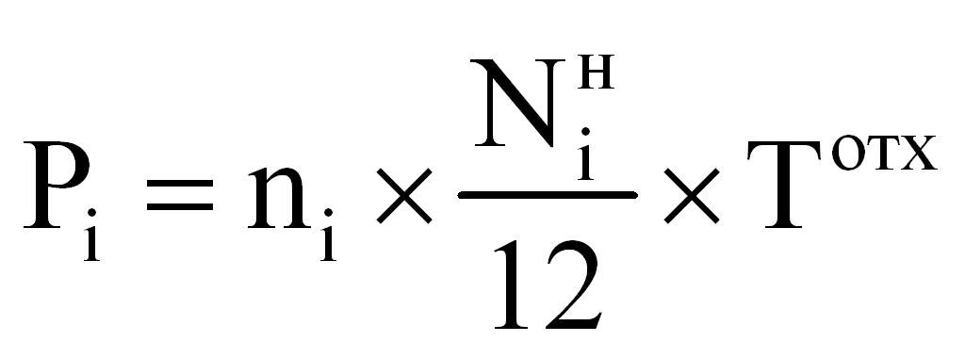
где: ni - количество граждан, постоянно и временно проживающих в i-м жилом помещении; N нi- норматив накопления твердых коммунальных отходов; Tотх - цена на коммунальную услугу по обращению с ТКО, определенная в пределах единого тарифа на услугу регионального оператора
Перерасчет платы за оказание коммунальной услуги по обращению с ТКО.
При отсутствии потребителя в жилом помещении более 5 полных календарных дней подряд, плата за ТКО рассчитывается с учетом количества собственников такого помещения. В тех случаях, когда в квитанции указываются не корректные данных о количестве проживающих или собственников жилья, необходимо обратиться к региональному оператору для уточнения сведений и перерасчета. Перерасчет осуществляется в заявительном порядке. Помимо заявления о перерасчете, собственником прилагается пакет документов, подтверждающих временное отсутствие в жилом помещении.
Требования к качеству предоставляемых коммунальных услуг, в том числе по обращению с ТКО и порядок перерасчета регламентируются Постановления Правительства РФ от 06.05.2011 № 354 «О предоставлении коммунальных услуг собственникам и пользователям помещений в многоквартирных домах и жилых домов».
Льготы для населения на оказание коммунальной услуги по обращению с ТКО
В Ростовской области действуют льготы определенным категориям граждан (инвалиды войны, ветераны боевых действий, инвалиды 1 и 2 группы, семьи, имеющие детей-инвалидов, граждане, пострадавшие от радиационных аварий, ветераны труда, ветераны труда РО, реабилитированные лица, сельские специалисты).
Кто является собственником контейнерной площадки и кто должен содержать контейнерные площадки и проводить на них уборку?
Бремя содержания контейнерной площадки возлагается на собственника земельного участка.
В момент вывоза мусора уборку должен осуществлять региональный оператор, а в течение остального времени поддерживать чистоту и содержать контейнерную площадку обязан собственник, им может быть УК, ТСЖ, юридическое лицо или муниципалитет.
Контакты региональных операторов по обращению с ТКО
По возникающим вопросам собственнику жилого помещения необходимо обратиться в отдел регионального оператора по телефону горячей линии.
МЭОК | Телефон горячей линии
Волгодонской | 8 800 707 05 08

